Пожарная безопасность детей в летние каникулы
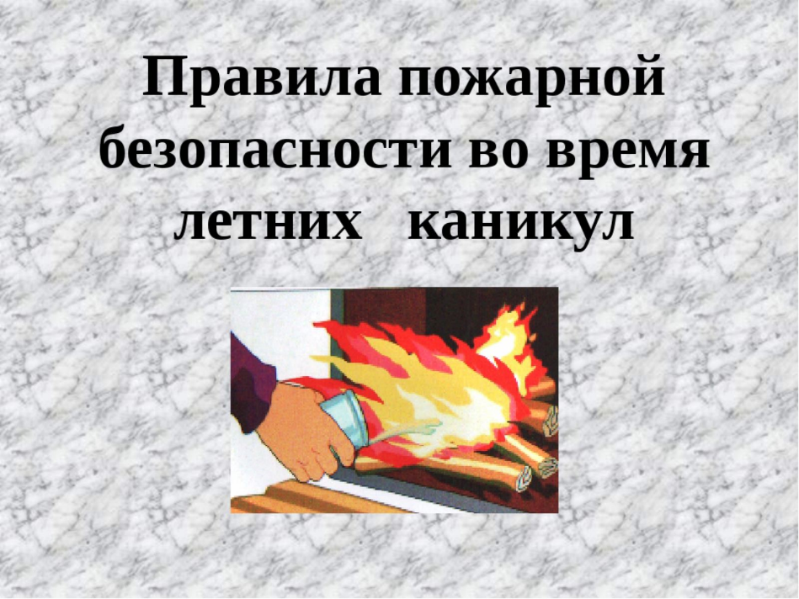
Вот и наступили долгожданные летние каникулы – самые любимые и длительные! Кого-то родители отправят к бабушкам в деревню, кого-то – в летние лагеря отдыха, а другие останутся в городе. Так или иначе, дети и подростки будут подолгу оставаться без присмотра.

Уважаемые родители!
Будьте внимательны к своим детям, интересуйтесь, чем они заняты и где проводят время! Побеседуйте со своим ребенком и еще раз напомните ему правила пожарной безопасности:
- не оставляйте по возможности детей без присмотра;
- не оставляйте на виду спички, зажигалки! Чаще напоминайте ребенку об опасности игры с огнем. Нужно стремиться к тому, чтобы ребенок осознал, что спички – не игрушка, а огонь - не забава, чтоб у него сложилось впечатление о пожаре, как о тяжелом бедствии для людей.
Объясните опасность поджога тополиного пуха и сухой травы, напомните о том, что огонь моментально распространяется по сухостою и пуху, чему хорошо способствует жаркий день, а также ветреная погода.
Обязательно напишите на листке бумаги все необходимые телефоны экстренной помощи и разместите на самом видном месте, где первой строкой должны быть написаны телефоны спасения: телефон пожарно-спасательной службы - «101» и Единой Дежурной Диспетчерской Службы - «112».

С уважением,
Инструктор противопожарной профилактики 6-го Иволгинского ОГПС РБ, ОНДПР по Иволгинскому району

